1. Konzolos asztali alkalmazásfejlesztés Java nyelven
Ebben a feladatsorban egy Lekvárosház nevű induló vállalkozással kapcsolatos feladatokat kell elvégeznie.
Az első feladatban a cég 2022. májusi eladásait kell elemeznie. Az adatok az eladasok.txt nevű, UTF-8 kódolású szöveges fájlban találhatók:
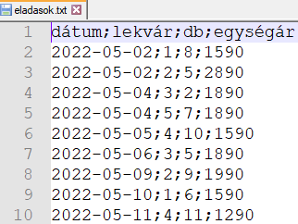
..
Az első sor a fejléc, utána minden eladás külön sorba került. Soron belül az adatokat pontosvesszővel választottuk el egymástól. A lekvár oszlopban lévő szám a lekvár típusát jelöli az alábbiak szerint:
1: Almás rétes lekvár, 2: Áfonya lekvár málnával, 3: Fügelekvár, 4: Kajszibarack lekvár rózsával, 5: Vilmoskörte-feketeribizli lekvár, 6: Kajszilekvár málnával
- Kezdjen egy új, konzolos projektet lekvar néven! Másolja az eladasok.txt fájlt a projekt mappájába!
- Készítsen a projektbe egy új osztályt Eladas néven! Ennek példányai egy-egy eladás kezelésére lesznek alkalmasak.
- Az Eladas osztályban vegyen fel adattagokat egy-egy eladás adatainak tárolására! Ezek az adattagok más osztályokból csak publikus getter metódusokkal legyenek elérhetők! Készítse el ezeket a getter metódusokat!
- Készítsen konstruktort, amely egy, a szöveges fájlból beolvasott sort kap paraméterként, és ebből beállítja az előző pontban felvett adattagok értékeit!
- Készítsen egy metódust, amely megadja az eladásból származó bevételt
(db * egységár)!
- Írja felül az osztály toString metódusát úgy, hogy az adatokat pontosvesszővel elválasztva adja vissza úgy, ahogy a szöveges fájlban van!
- Készítsen a Main osztályba egy tömböt, amely a lekvárok típusait tárolja a fenti felsorolás szerint!
- Készítsen egy listát, amelyben tárolhatja az eladásokat!
- Olvassa be az eladásokat az eladasok.txt fájlból, és tárolja őket az előző pontban készített listában! Hiba esetén írja ki az operációs rendszertől kapott hibaüzenetet, és mást már ne csináljon a program!
- Írassa ki a teljes havi bevételt, és az eladott üvegek számát!
- Írassa ki azt is, hogy az egyes lekvártípusokból hány üveget adtak el!
- Végül írassa ki, hogy melyik lekvárból adták el a legtöbbet!
A program ebben a formában írja ki az eredményeket:
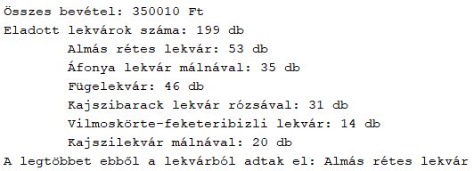

2. Grafikus asztali alkalmazásfejlesztés Java nyelven
Ebben a feladatban egy grafikus programot kell készítenie, amellyel új eladások adatait lehet hozzáadni az eddigiekhez.
- Kezdjen egy új, grafikus projektet lekvarGUI néven! Másolja az eladasok.txt fájlt a projekt mappájába!
- Állítsa be, hogy a program ablakának címe „Lekvár eladás” legyen, és ne lehessen átméretezni az ablakot!
- Készítse el a program grafikus felületét az alábbi minta alapján!
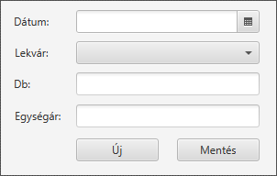
- A jelenet mérete 300x190 képpont, a beviteli mezők szélessége 200 képpont, a gombok szélessége 90 képpont legyen!
- Nevezze el a beviteli elemeket! A gombok megnyomásakor az uj, illetve a mentes metódus induljon el! Másolja át a szükséges deklarációkat a Controller fájlba, adja meg a lista elemeinek típusát, és végezze el a szükséges importálásokat!
- A program induláskor adja hozzá a lekvárfajtákat a legördülő listához! A lista első (0 indexű) eleme legyen üres! Induláskor az üres elem legyen kiválasztva!
- Az Új gomb megnyomásakor írja be automatikusan az aktuális dátumot, állítsa üresre a legördülő listát, és törölje a két szöveges mezőt! Ez történjen meg a program indulásakor is!
- A Mentés gomb megnyomásakor a program először olvassa be a bevitt adatokat egy-egy változóba!
Ha nincs kiválasztva a lekvárfajta, illetve ha a db vagy az egységár mezőbe írt értéket nem sikerül számmá alakítani, akkor lépjen ki a mentes metódusból!
- Sikeres adatellenőrzés esetén fűzze hozzá a bevitt adatokat az eladasok.txt fájl végéhez! Ha sikerül a hozzáfűzés, törlődjenek az ablakból az adatok úgy, mint az Új gomb megnyomásakor! Ha nem sikerül a művelet, ne történjen semmi!

